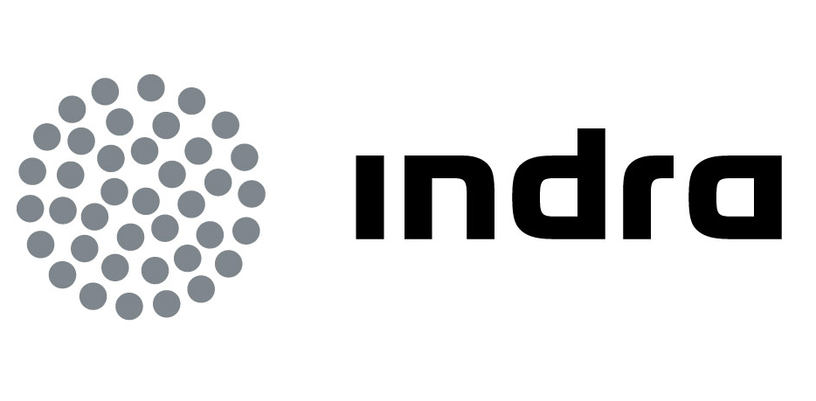 | Comunicado  de prensa

INDRA IMPLANTARÁ EL CENTRO DE RESPUESTA
A EMERGENCIAS DE LA UNIÓN EUROPEA

- Tendrá como función coordinar el despliegue de la ayuda humanitaria y la actuación de protección civil de la UE en cualquier punto del planeta
- Indra refuerza su posicionamiento como una de las compañías líder en Europa en el mercado de seguridad

La multinacional tecnológica Indra se responsabilizará de poner en marcha el futuro Centro de Respuesta a Emergencias (ERC) de la Dirección General de Ayuda Humanitaria y Protección Civil (DG-ECHO) de la Comisión Europea. El centro estará listo para entrar en servicio a mediados de 2013 y se ubicará en Bruselas.

El ERC sustituye y amplia al actual Centro de Información y Monitorización (MIC) como centro operativo y de coordinación de los recursos de los distintos Estados adscritos al denominado Mecanismo de Protección Civil Europeo.

Este Mecanismo permite a la UE responder ante desastres naturales, actos de terrorismo y accidentes tecnológicos, radiológicos o medioambientales que tengan lugar en cualquier punto del planeta, coordinando los recursos disponibles de cada Estado asociado. Actualmente forman parte de este Mecanismo 32 Estados (27 Estados miembros de la UE, Liechtenstein, Noruega, Islandia, Croacia y la República de Macedonia).

El nuevo centro dispondrá de los últimos avances en herramientas de coordinación, visualización multi-media y gestión de vídeo y audio. Su implantación permitirá establecer un enlace más sólido entre los actores de protección civil y ayuda humanitaria de la Comisión Europea y de los Estados miembros.

Este proyecto impulsa la posición de Indra como referente en la implantación de centros de coordinación operativa avanzada para la seguridad pública y privada. La compañía se posiciona además como socio tecnológico de referencia de las Instituciones Europeas.

Indra se ha responsabilizado de implantar el Centro Integrado de Seguridad y Emergencias de Madrid (CISEM), el Centro Único de Coordinación y Control de Emergencias (CUCC) para la Ciudad de Buenos Aires, el Sistema de Atención y Despacho para las salas del 091 de la Dirección General de la Policía en España o el Sistema de Gestión de Incidentes para el Cuerpo de Bomberos de la Generalitat de Catalunya, entre otras referencias. Asimismo, se ha responsabilizado de dotar a la Unidad Militar de Emergencias con un avanzado sistema de mando y control, denominado SIMGE, desde el que dirige y coordina todas las actuaciones de este cuerpo en territorio español.

Indra
Indra es la multinacional tecnológica líder en España y una de las principales de Europa y Latinoamérica. Es la segunda compañía europea de su sector por inversión en I+D, con 550 M€ invertidos en los últimos tres años. Las ventas en 2011 ascendieron a 2.688 M€ y en la actualidad el 55% de los ingresos proceden del mercado internacional. Cuenta con 42.000 profesionales y con clientes en 118 países.

